Gegen das Vergessen – Lernangebote zu Anne Frank
Sprachniveau B1/C2
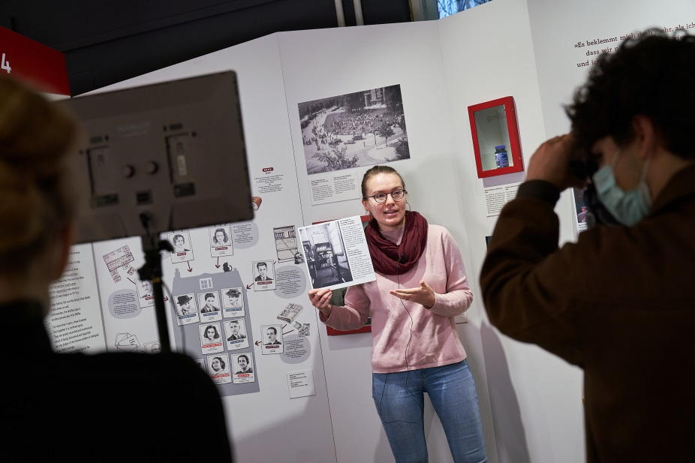
Blick hinter die Kulissen: Peer Guide bei der interaktiven und digitalen Führung in den Ausstellungsräumen des Anne Frank Zentrums © Anne Frank Zentrum, Foto: Gregor Zielke

Das Anne Frank Zentrum bietet, teilweise in Zusammenarbeit mit dem Anne Frank Haus, pädagogische Materialien für Lehrende und Lernende. Mit Ausstellung und Bildungsangeboten erinnert das Zentrum an Anne Frank und ihr Tagebuch.
Anne Frank Videotagebuch
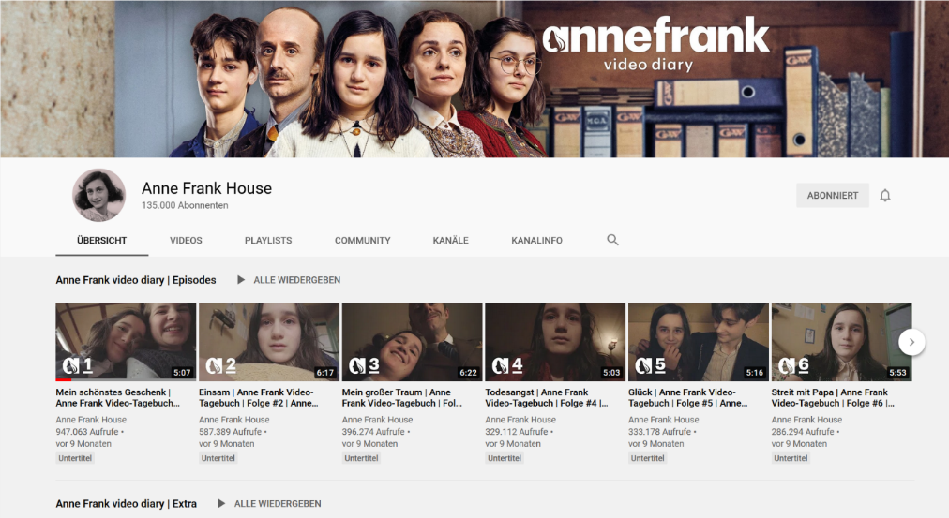
Das Anne Frank Videotagebuch ist auf der Youtube-Seite des Anne Frank Hauses veröffentlicht. © Anne Frank Haus

Das Anne Frank Haus in Amsterdam hat 2020 das „Anne Frank Videotagebuch“ produziert und in fünfzehn Folgen auf YouTube veröffentlicht. Die darin vorkommenden Personen, Orte und Ereignisse basieren alle auf Anne Franks Tagebuchbriefen. In den Videos schreibt Anne Frank nicht Tagebuch, sondern sie führt ein Videotagebuch. Luna Cruz Perez teilt in der Rolle von Anne Frank mithilfe einer Kamera ihr Leben, ihre Gedanken und Gefühle im Hinterhaus.
Für die Bildungsarbeit hat das Anne Frank Haus Begleitvideos erstellt. Für die Arbeit mit Grundschulen gibt es ein Arbeitsbuch mit Seh- und Nachdenkfragen.
Zum Anne Frank Videotagebuch
Das Hinterhaus Online
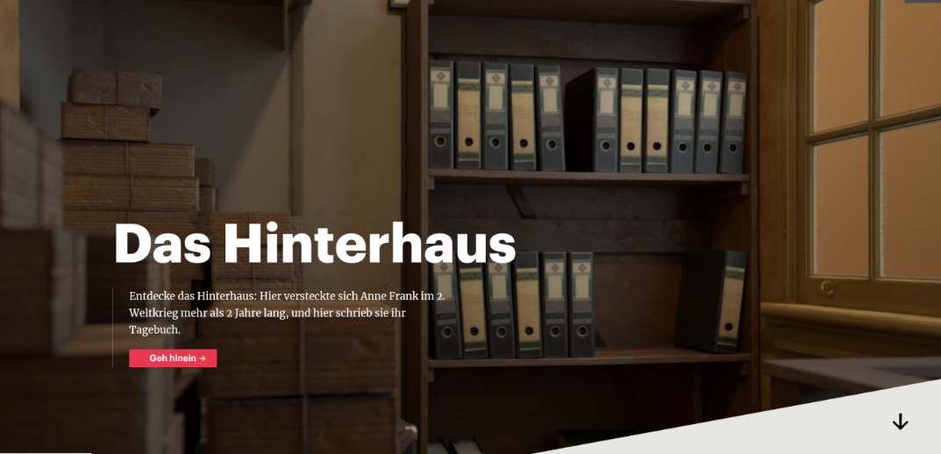
Im Hinterhaus online lernt man die Räume des Verstecks kennen. © Anne Frank Haus Amsterdam

Das Hinterhaus Online ist eine vom Anne Frank Haus entwickelte 3-D-Animation des Gebäudes in der Prinsengracht in Amsterdam, in dem sich Anne Frank und sieben weitere Menschen von 1942 bis 1944 versteckten. Im Hinterhaus Online können die Schülerinnen und Schüler die Räume des Verstecks durchstreifen. Dabei erfahren sie etwas über das alltägliche Leben im Versteck, aber auch darüber, warum Anne Franks Tagebuch so berühmt wurde und wie die Geschichte von Anne Frank und ihrer Familie nach der Verhaftung weiterging. Die 3-D-Animation enthält Fragmente historischer Filmaufnahmen aus dem Zweiten Weltkrieg und einzigartige Filminterviews, in denen die Helferinnen und Helfer über ihre Erinnerungen an die versteckten Menschen berichten.
Zum Hinterhaus online
Videos zur Ausstellung „Alles über Anne“ mit Arbeitsaufträgen
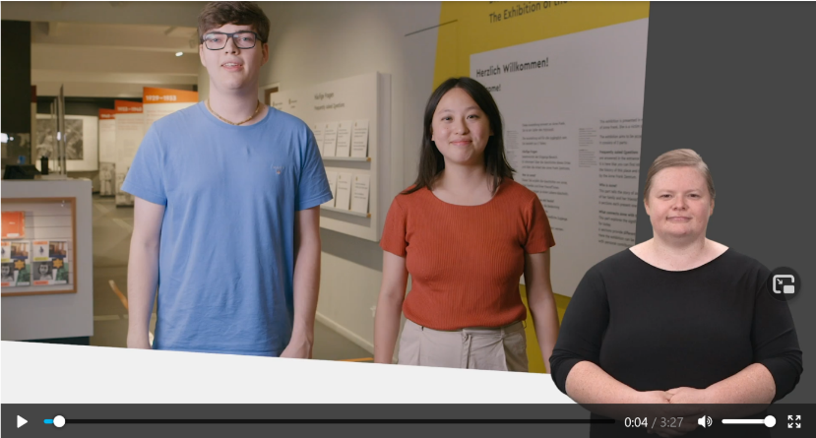
In kurzen Videos stellen jugendliche Peer Guides die Berliner Ausstellung „Alles über Anne“ vor. Die Videos sind mit Arbeitsaufträgen verbunden. © Anne Frank Zentrum

Das Anne Frank Zentrum hat Videos zur Dauerausstellung „Alles über Anne“ mit Arbeitsaufträgen entwickelt. Mit den Videos „Lernen über Anne“ und den damit verbundenen Arbeitsaufträgen können Schülerinnen und Schüler ab Klasse 8 die Berliner Ausstellung des Anne Frank Zentrums digital kennenlernen. In drei Videos stellen die jugendlichen Ausstellungsbegleiterinnen und -begleiter die Ausstellung „Alles über Anne“ vor. Die Schülerinnen und Schüler erfahren mehr über das Leben von Anne Frank und über ihr Tagebuch. Sie setzen sich mit Themen wie Identität auseinander und lernen aktuelle Formen von Antisemitismus kennen. Die Videos sind inklusiv mit Übersetzung in deutsche Gebärdensprache und Untertitelung. Die Beschreibungen machen die Ausstellung auch für blinde und sehbehinderte Jugendliche erfahrbar. Die Arbeitsaufgaben sind als barrierefreie PDFs für blinde Jugendliche zu bearbeiten.
Zu den Peer Guide Videos

Whiteboardmodul: „Anne Franks Geschichte“
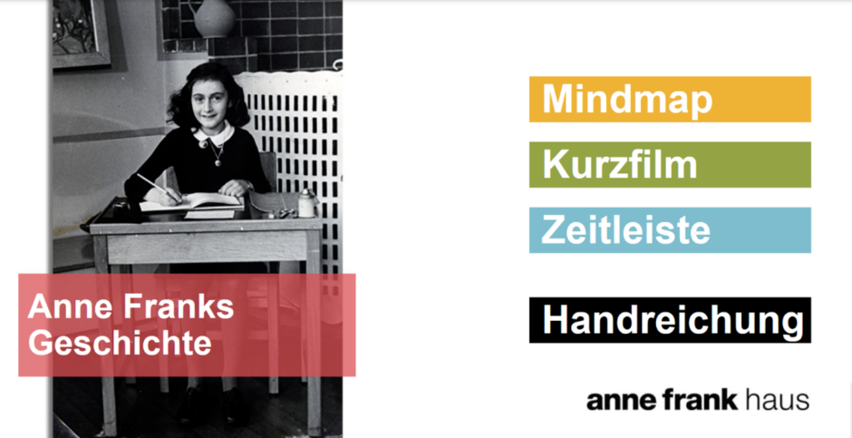
Das Whiteboard Modul „Anne Franks Geschichte“ wurde vom Anne Frank Haus entwickelt. © Anne Frank Haus Amsterdam

Das Whiteboardmodul „Anne Franks Geschichte“ führt in das Leben von Anne Frank in ihrer Zeit ein. Das Unterrichtsmaterial besteht aus drei Aktivitäten: einer Mindmap, einem Kurzfilm mit Arbeitsauftrag und einer Zeitleiste, auf der die Schülerinnen und Schüler historische Fotografien der jeweiligen Jahreszahl zuordnen. Zur Vertiefung verweist das Whiteboardmodul auf die Online-Zeitleiste „Anne Frank Zeitleiste“.
Zum Whiteboardmodul: „Anne Franks Geschichte“
Online-Zeitleiste: „Anne Frank Zeitleiste“
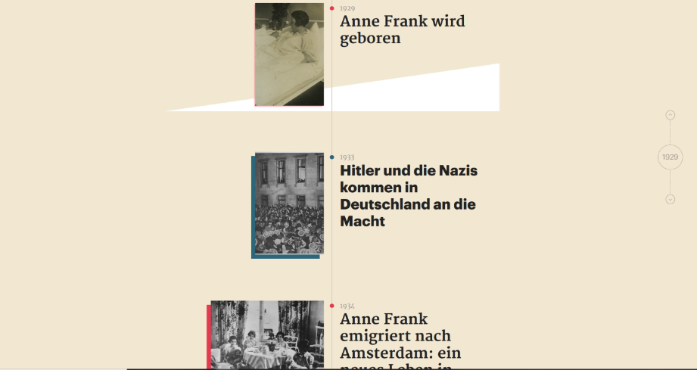
Die Zeitleiste auf der Webseite des Anne Frank Hauses beinhaltet wichtige geschichtliche Ereignisse sowie besondere Momente in der Geschichte von Anne Frank © Anne Frank Haus Amsterdam
Die Online-Zeitleiste des Anne Frank Hauses stellt wichtige Ereignisse vor, während und nach Anne Franks Leben. Sie umfasst die Zeit von 1914 bis 1960. Dabei wird die Geschichte der Familie Frank in den historischen Kontext eingeordnet. Die Schülerinnen und Schüler erfahren dabei unter anderem, wann Anne Franks Tagebuch veröffentlicht und wie aus dem Buch ein weltweiter Erfolg wurde.
Zur Online-Zeitleiste
Digitale Führung durch die Ausstellung „Alles über Anne“
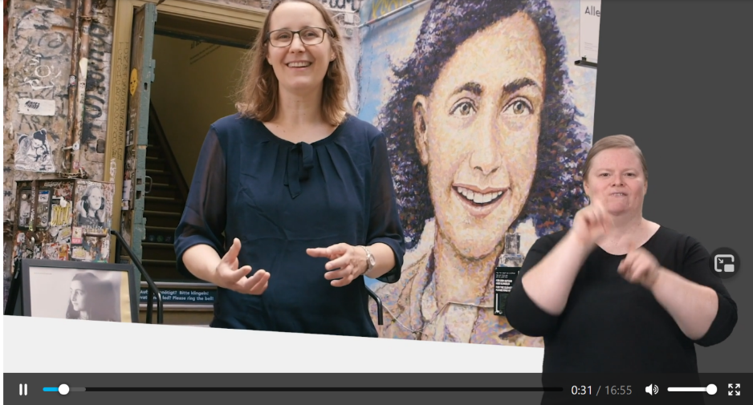
Veronika Nahm gibt spannende Einblicke in die Berliner Ausstellung
Die Ausstellung „Alles über Anne“ des Anne Frank Zentrum erinnert an Anne Frank und ist zugleich ein Lernort zur Geschichte des Nationalsozialismus. Bei einem Videorundgang durch die Ausstellungsräume gibt die Ausstellungsmacherin Veronika Nahm tiefere Einblicke in die Ausstellung. Das Video ist inklusiv mit Übersetzung in deutsche Gebärdensprache und Untertitelung.
Zur digitalen Führung

Das Anne Frank Zentrum in Berlin ist die deutsche Partnerorganisation des Anne Frank Hauses in Amsterdam.

